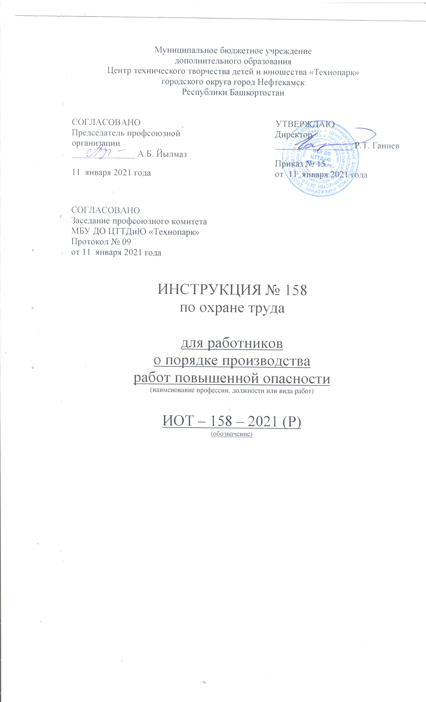Настоящая инструкция по охране труда для работников о порядке производства работ повышенной опасности разработана с учетом условий в МБУ ДО ЦТТДиЮ «Технопарк» городского округа город Нефтекамск Республики Башкортостан
(далее – Технопарк).

1. Общие требования безопасности
1. Инструкции по охране труда для работников разрабатывается в соответствии с рекомендациями, утвержденными постановлением министерства труда РФ от 17.12.2002 г.№80.
2. Инструкции разрабатывается как для работников отдельных профессий, так и на отдельные виды работ. Их разрабатывают руководители структурных подразделений на основе типовых инструкций и требований безопасности, изложенных в эксплуатационной документации. После согласования с профсоюзным комитетом они утверждаются администрацией Технопарка.
3. Инструкция по охране труда должна содержать следующие разделы:
1. Общие требования безопасности;
2. Требования безопасности перед началом работ;
3. Требования безопасности во время работы;
4. Требования безопасности в аварийных ситуациях;
5. Требования безопасности по окончании работ.
4. Инструкции должны периодически, не реже 1 раза в 5 лет, а для работ с повышенной опасностью, в 3 года пересматриваться с внесением в них необходимых изменений и дополнений.
5. Обязанность обеспечения инструкцией лежит на администрации Технопарка.
6. У руководителя структурного подразделения должно постоянно храниться комплект действующих инструкций для работников всех професссий и видов работ.
7. Инструкций работникам могут быть выданы на руки под расписку, либо вывешаны на рабочих местах, либо храниться в др. месте, доступном для работников.
8. К работам в условиях повышенной опасности относятся:
- работы на высоте;
- в подземных сооружениях;
- на территории действующих электроустановок, вблизи ЛЭП и другие работы.
9. К выполнению таких работ допускаются инженерно-технические работники и рабочие, имеющие специальность и квалификацию, и соответствующие характеру выполняемой работы, и знающие способы оказания доврачебной помощи пострадавшим.
10. Лица моложе 18 лет к выполнению работ повышенной опасности не допускаются. Такие работы выполняются по наряду-допуску.
11.Составляется перечень работ, на которые должны выдаваться наряд-допуски, приказом по администрации устанавливается порядок выполнения таких работ, и списки лиц, имеющих право выдачи нарядов – допусков, и лиц, имеющих право быть ответственными руководителями и ответственными исполнителями.
12. Наряд-допуск на большинство видов работ повышенной опасности выписываются по форме, приведенной в СНиП 12. - 03-2001 «Безопасность труда в строительстве». В этом СНИПе приведен перечень работ, на которые оформляется наряд-допуск. Он включает работы:
- выполняемые в замкнутых и труднодоступных пространствах (колодцы, шурфы);
- с применением строительных машин, в охранных зонах газопроводов, складов горючих жидкостей или сжиженных газов;
- выполняемые на территории действующего предприятия, когда может возникнуть опасность, исходящая от этого предприятия;
- на мостовых кранах, если в пролете имеются др. действующие краны;
- выполняемые в пределах зон с постоянно действующими опасными производственными факторами;
- в зданиях и сооружениях, находящихся в аварийном состоянии;
- земляные работы на участках с потагенным заражением почвы.
13. Наряд-допуск состоит из 2-х частей: наряда и допуска.
При оформлении наряда-допуска в разделе наряд указывается:
- численный состав бригады
- наименование и место проведения работ
- необходимые материалы, инструмент и защитные ср-ва
- особые условия
- время начала и окончания работ
- должность, ФИО ответственного исполнителя
14. Этот раздел подписывает лицо, выдавшее наряд и ответственный руководитель работ.
15. В разделе допуск указывается:
- наименование инструкции или краткое содержание инструктажа по технике безопасности;
- фамилии, имена, отчества, профессии и разряды членов бригады, прошедших инструктаж;
- время начала и окончания работы. Этот раздел помимо ответственных лиц подписывают члены бригады, прошедшие инструктаж.
16. Наряд-допуск оформляется в 2-х экземплярах: 1-й находится у лица, выдавшего наряд, 2-й у ответственного исполнителя. При работах на территории действующего предприятия оформляется 3-й экземпляр, который выдается ответственному лицу действующего предприятия.

Инструкцию составил:
Педагог-организатор Н.Я. Нагимов

